# TUYÊN TRUYỀN PHÒNG CHỐNG BỆNH CÚM A,B

# KHI THỜI TIẾT GIAO MÙA

Hiện nay tình hình miền Bắc bắt đầu chuyển sang mùa Đông – Xuân, là thời điểm giao mùa, thời tiết thay đổi liên tục, độ ẩm không khí cao, tạo điều kiện cho các mầm bệnh phát triển và lây lan, làm tăng nguy cơ mắc các bệnh như cúm, sởi, tay chân miệng, sốt xuất huyết. Nhằm đảm bảo sức khỏe cho học sinh và người thân trong gia đình cũng như phòng chống bệnh cúm, phòng y tế nhà trường xin cung cấp tới quý thầy cô cùng các bậc phụ huynh, các em học sinh một số thông tin về bệnh cúm mùa như sau:

**Bệnh cúm là gì?**

Bệnh cúm là bệnh nhiễm trùng đường hô hấp cấp tính do vi rút cúm gây ra. Bệnh có khả năng lây nhiễm cao từ người sang người, có khả năng gây thành đại dịch và biến chứng hô hấp có thể gây tử vong.

**Cơ chế lây bệnh?**

Bệnh lây qua đường hô hấp do tiếp xúc với vi rút từ người bệnh thông qua dịch hắt hơi, sổ mũi trong thời gian từ 1 đến 7 ngày sau khi khởi phát bệnh.

[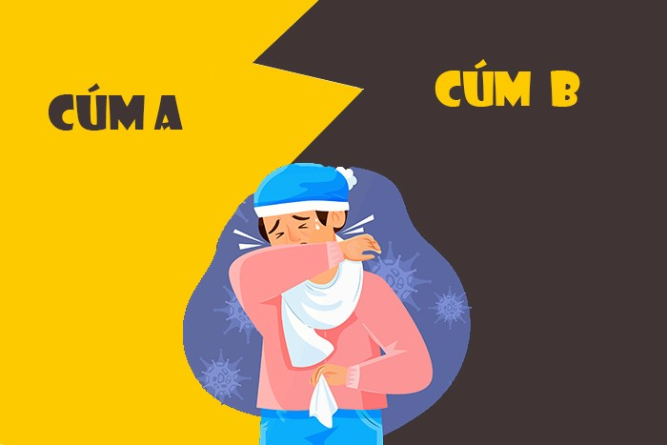](http://thptgiaphai.bacgiang.edu.vn/upload/39091/fck/24000751/cum%20A.jpg)

**1. Bệnh cúm A**

[Cúm A](https://tamanhhospital.vn/cum-a/) (còn được gọi là cúm mùa) là loại cúm có khả năng lây nhiễm cao, nguy cơ hình thành dịch lớn.

Cúm A rất dễ lây lan từ người sang người thông qua các giọt dịch tiết trong không khí khi người bệnh ho, hắt hơi hoặc nói chuyện. Khoảng cách lây nhiễm có thể lên tới gần 2m. Ngoài ra cúm A còn có thể lây lan nếu bạn chạm vào các bề mặt/ vật dụng có chứa vi rút cúm rồi sau đó đưa tay chạm mắt, mũi, miệng.

Bệnh có thể lây từ người này sang người khác ngay trong thời gian ủ bệnh – trước khi người bệnh xuất hiện các triệu chứng. Vi rút có thể lây nhiễm từ 1 ngày trước khi phát bệnh cho tới 1 tuần sau đó. Riêng đối với trẻ em hoặc người có sức khỏe kém thì thời gian lây nhiễm có thể kéo dài hơn.

**\*Dấu hiệu nhận biết của bệnh cúm A**

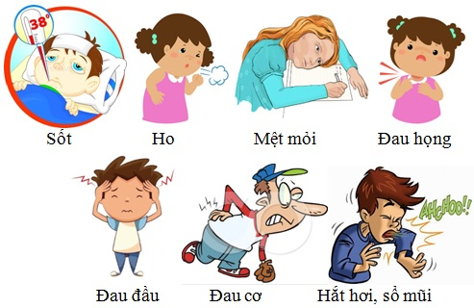

* Sốt, thường trên 38 độ C và ớn lạnh.
* Ho, đau họng, sổ mũi, đau đầu, đau cơ, mệt mỏi.
* Tiêu chảy và ói mửa.
* Một số trường hợp nặng có thể bị suy hô hấp và dẫn đến tử vong. Bệnh cúm A có triệu chứng giống với cúm thông thường, chỉ có thể chẩn đoán xác định bằng cách lấy dịch mũi họng tại cơ sở y tế để xét nghiệm.

**2. Bệnh Cúm B**

- Đây là một bệnh lý do loại virus lành tính gây ra. Loại virus này sẽ gây nên [bệnh cúm](https://medlatec.vn/tin-tuc/benh-cum-nguyen-nhan-va-cach-phong-tranh-hieu-qua-s195-n19714) thông thường và không quá nghiêm trọng. Bệnh có thể lây qua đường hô hấp với thời gian ủ bệnh là 1 đến 3 ngày.

**\*Dấu hiệu nhận biết bệnh cúm B**

- Sốt, thường trên 38 độ C và ớn lạnh.

- Ho, đau họng, sổ mũi, đau đầu, đau cơ, mệt mỏi.

- Tiêu chảy và ói mửa.

Các triệu chứng của cúm B thường không quá nặng và có thể bị nhầm lẫn với một số bệnh về hô hấp. Tuy nhiên, nếu không được phát hiện và điều trị kịp thời thì bệnh có thể sẽ gây ra các biến chứng như [viêm phổi](https://medlatec.vn/tin-tuc/benh-viem-phoi-va-nhung-trieu-chung-dac-trung-s64-n19491), [suy hô hấp](https://medlatec.vn/tin-tuc/giai-dap-thac-mac-suy-ho-hap-cap-tinh-co-nguy-hiem-khong-s64-n20053), [suy thận](https://medlatec.vn/tin-tuc/nhan-biet-dau-hieu-suy-than-som-giup-benh-nhan-dieu-tri-thanh-cong-s195-n19526), viêm tim, [viêm phế quản](https://medlatec.vn/tin-tuc/nguoi-bi-viem-phe-quan-nen-an-gi-va-kieng-an-gi-de-nhanh-khoi-s51-n19618), nhiễm trùng huyết,… Với những người bị hen suyễn thì khả năng các triệu chứng sẽ có biểu hiện nặng hơn, thậm chí gây ra một đợt hen nghiêm trọng.

**\*Nhóm đối tượng có nguy cơ cao cần phòng bệnh cúm**

- Cúm A,B có thể xuất hiện ở bất cứ ai nên mọi lứa tuổi đều cần cẩn trọng. Trong đó các đối tượng dưới đây cần đặc biệt chú ý hơn vì có nguy cơ lây nhiễm cao cũng như dễ bị ảnh hưởng nhiều hơn nếu nhiễm cúm.

- Trẻ sơ sinh và trẻ em dưới 5 tuổi, đặc biệt dưới 2 tuổi là đối tượng có nguy cơ cao gặp phải các biến chứng nghiêm trọng của cúm như mất nước, nhiễm trùng tai, viêm phổi,… thậm chí là tử vọng nếu không may mắc bệnh.

- Phụ nữ mang thai và phụ nữ sau sinh.

- Người từ 65 tuổi trở lên.

- Người đang có các bệnh mãn tính.

- Người bị suy giảm hệ miễn dịch. Người thừa cân, béo phì

**\*Cách phòng tránh cúm A, B**

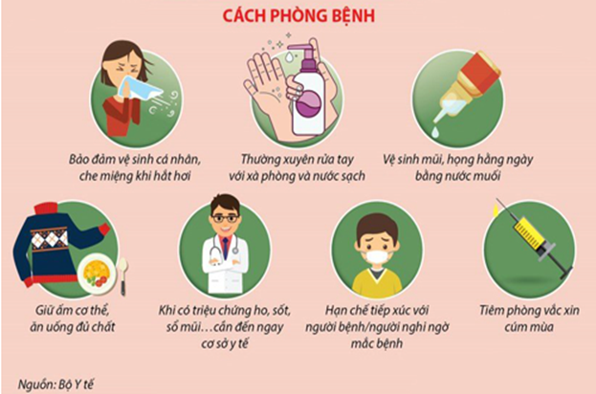

- Tiêm vaccine định kì hàng năm

- Tăng cường vệ sinh cá nhân, thường xuyên rửa tay bằng xà phòng hoặc dung dịch sát khuẩn. Vệ sinh, lau sạch các bề mặt, vật dụng tiếp xúc hằng ngày, sàn nhà bằng xà phòng hoặc bằng dung dịch sát khuẩn và mở cửa thoáng mát nơi ở, lớp học, phòng làm việc.

- Tránh tối đa việc chùi tay lên mắt và mũi. Che miệng và mũi khi ho, hắt hơi, không khạc nhổ bừa bãi, hàng ngày sử dụng các dung dịch sát khuẩn đường mũi họng.

- Những người mắc bệnh mạn tính, phụ nữ mang thai, người già, trẻ em cần tránh tiếp xúc với người nghi ngờ mắc bệnh.

- Học sinh nên tự theo dõi sức khỏe hàng ngày, nếu có biểu hiện sốt, ho, đau họng…thì thông báo cho nhà trường. Nếu được xác định mắc cúm thì cần được cách ly, đeo khẩu trang và đến cơ sở y tế để được khám, tư vấn, xử lý phòng tránh lây lan.

- Tránh tiếp xúc với người mắc hoặc nghi mắc bệnh cúm.

- Cần đeo khẩu trang y tế và giữ khoảng cách trên 01 mét nếu phải tiếp xúc với người bệnh.

Hiện nay chưa có vắc xin đặc hiệu phòng chống cúm B, chính vì vậy khi có triệu chứng, sốt ho, đau đầu, mệt mỏi…. cần đến ngay cơ sở y tế để khám và xử trí kịp thời tuyệt đối không tự ý sử dụng thuốc khi chưa có hướng dẫn của Bác sỹ.

Trên đây là bài tuyên truyền phòng chống bệnh cúm mùa. Mong rằng các quý thầy cô, các bậc phụ huynh cùng các em học sinh sẽ có những kiến thức để phòng chống bệnh tốt hơn, bảo vệ sức khỏe tốt hơn cho mình và những người xung quanh.

**NGƯỜI VIẾT BÀI**

**Nguyễn Thị Trà My**

Nhóm đối tượng có nguy cơ cao cần phòng bệnh cúm Cúm AB có thể xuất hiện ở bất cứ ai nên mọi lứa tuổi đều cần cẩn trọng.Trong đó các đối tượng dưới đây cần đặc biệt chú ý hơn vì có nguy cơ lây nhiễm cao cũng như dễ bị ảnh hưởng nhiều hơn nếu nhiễm cúm.Trẻ sơ sinh và trẻ em dưới 5 tuổi,đặc biệt dưới 2 tuổi là đối tượng có nguy cơ cao gặp phải các biến chứng nghiêm trọng của cúm như mất nước,nhiễm trùng tai,viêm phổi,thậm chí là tử vọng.Phụ nữ mang thai và sau sinh.Người từ 65 tuổi trở lên.Người đang có các bệnh mãn tính. Người bị suy giảm hệ miễn dịch. Người thừa cân, béo phì

*Cách phòng tránh cúm A, B.Tiêm vaccine định kì hàng năm.Tăng cường vệ sinh cá nhân, thường xuyên rửa tay bằng xà phòng hoặc dung dịch sát khuẩn. Vệ sinh, lau sạch các bề mặt, vật dụng tiếp xúc hằng ngày, sàn nhà bằng xà phòng hoặc bằng dung dịch sát khuẩn và mở cửa thoáng mát nơi ở, lớp học, phòng làm việc. Tránh tối đa việc chùi tay lên mắt và mũi. Che miệng và mũi khi ho, hắt hơi, không khạc nhổ bừa bãi, hàng ngày sử dụng các dung dịch sát khuẩn đường mũi họng.Những người mắc bệnh mạn tính, phụ nữ mang thai, người già, trẻ em cần tránh tiếp xúc với người nghi ngờ mắc bệnh.Học sinh nên tự theo dõi sức khỏe hàng ngày, nếu có biểu hiện sốt, ho, đau họng…thì thông báo cho nhà trường. Nếu được xác định mắc cúm thì cần được cách ly, đeo khẩu trang và đến cơ sở y tế để được khám, tư vấn, xử lý phòng tránh lây lan Tránh tiếp xúc với người mắc hoặc nghi mắc bệnh cúm.Cần đeo khẩu trang y tế và giữ khoảng cách trên 01 mét nếu phải tiếp xúc với người bệnh.

Hiện nay chưa có vắc xin đặc hiệu phòng chống cúm B, chính vì vậy khi có triệu chứng, sốt ho, đau đầu, mệt mỏi…. cần đến ngay cơ sở y tế để khám và xử trí kịp thời tuyệt đối không tự ý sử dụng thuốc khi chưa có hướng dẫn của Bác sỹ.Trên đây là bài tuyên truyền phòng chống bệnh cúm mùa. Mong rằng các quý thầy cô, các bậc phụ huynh cùng các em học sinh sẽ có những kiến thức để phòng chống bệnh tốt hơn, bảo vệ sức khỏe tốt hơn cho mình và những người xung quanh.